B7: JOHARI OKNO
  - PRACOVNÝ mATERIÁL PRE UCHádzača o zamestnanie

Postup:
Na vodorovnej škále od 0 do 100 vyznačte bod na osi vľavo, na koľko percent podľa Vášho odhadu poznáte sami seba. Napravo vyznačte, na koľko percent podľa Vášho odhadu nepoznáte sami seba (čiže čo o sebe viete ) tak, aby bol súčet percent vľavo aj v pravo 100. Napríklad ak si myslíte, že je Vám známych 70% Vašej osobnosti, naľavo bude bod na úrovni 70, napravo bude bod na úrovni 30.
Rovnako na vertikálnej škále od 0 do 100 označte bod na osi hore váš odhad, na koľko percent Vás poznajú iní a smerom dole bod, označujúci percento, na ktoré Vás iní nepoznajú tak, aby súčet hodnôt hore a dole bol 100.
JA VIEM O SEBE
INÍ VEDIA O MNE
VEREJNÁ ZÓNA
INÍ NEVEDIA
JA NEVIEM

Interpersonálna komunikácia - JOHARI MODEL

K uvedeným tvrdeniam prideľte body a zaznačte ich do tabuľky:
1 – silno nesúhlasím 2 – nesúhlasím 3 – súhlasím 4 – silno súhlasím
1 | Svoje stanovisko k veci by ste mali dať každému najavo bez ohľadu na to, či je alebo nie je kontroverzné (sporné, môže vyvolať hádku). |  | Súčet bodov 1 – 5:  ....
2 | Pri konfliktoch osobnosti je najlepšie dať druhej osobe presne vedieť, ako sa cítite.
3 | Ak neviete, ako niečo urobiť, alebo nerozumiete o čo ide, mali by ste to bez obáv priznať.
4 | Mali by ste hovoriť otvorene s ľuďmi, ak si myslíte, že to, čo robia, nie je správne.
5 | Je správne povedať svojim spolupracovníkom o svojich osobných problémoch, ak to môže ovplyvniť vzájomnú komunikáciu.
6 | Mali by ste vyžadovať, aby aj ostatní mali svoje predstavy, aj keď si nie sú celkom istí. |  | Súčet bodov 6–10:  ....
7 | Spätná väzba, ktorá môže zlepšiť výkonnosť, by sa mala vyžadovať od každého, dokonca aj ak by spočiatku mala byť trochu nepríjemná.
8 | Ak Vám niekto nehovorí všetko, mali by ste naň tlačiť dovtedy, kým nezistíte všetko, čo potrebujete vedieť.
9 | Ak majú ľudia problémy s vyjadrovaním, mali by ste im pomôcť, aj keď sa to bude zdať trápne.
10 | Ak sa Vám niekto začne vyhýbať a vyzerá znepokojene, mali by ste ísť hneď za ním a zistiť, či sa niečo nestalo.

Vyhodnotenie: Súčet bodov z otázok 1-5 zaznačte na os „ dáva spätnú väzbu.“ Súčet bodov otázok 6-10 na os „ žiada spätnú väzbu“. Body potom spojte tak, aby vznikol kríž.
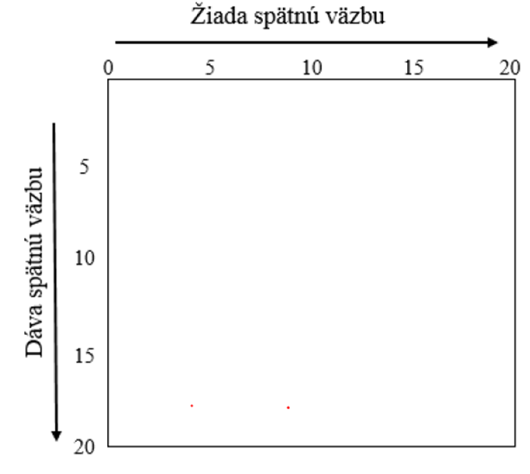

Výsledky:


TYP A: Tento štýl je veľmi neosobný, pretože sa nevyužíva odhaľovanie, ani sa nevyžaduje spätná väzba. Dominantnou oblasťou je NEZNÁMO. Ľudí, ktorí používajú tento štýl, vnímajú ostatní ako chladných, utiahnutých, mechanických. Úroveň dôvery je nízka, pretože výmena informácií je veľmi malá. Táto zóna obsahuje informácie, ktoré neviem ani ja ani ostatní ľudia (spomienky z detstva, utajené vnútorné sily a nerozpoznané zdroje, vytesnené zážitky, želania, motívy). Typ chovania sa javí ako „korytnačka“ – tichý člen, ktorý zároveň ani neposkytuje spätnú väzbu ostatným.


TYP B: Tento štýl sa sústreďuje na získanie informácií od iných prostredníctvom vyžadovanej spätnej väzby, ale sami za to poskytujú veľmi málo. Dominantnou oblasťou je FASÁDA. Ľudí skrývajúcich sa za fasádou často podozrievajú. Ostatní si myslia, že ukrývajú dôležité informácie a preto im nedôverujú. Táto zóna obsahuje informácie, ktoré viem len ja a vedome ich nezverejňujem, sú z nejakého dôvodu utajené ostatným (najmä informácie o vlastnostiach, zážitkoch, želaniach, ktoré jednotlivec považuje za neprijateľné pre vlastný seba obraz, za ktoré sa hanbí, sú z jeho pohľadu trápne, domnieva sa, že by mohli uškodiť jeho imidžu).


TYP C: Tento štýl používa príliš mnoho odhaľovania a zanedbáva vyžadovanie spätnej väzby – veľa rozpráva, ale málo počúva. Dominantou oblasťou je SLEPÉ MIESTO. Ľudí, ktorí používajú tento štýl, považujú ostatní za arogantných a bývajú veľmi nemilo prekvapení, ak im náhodou niekto poskytne spätnú väzbu. Táto zóna obsahuje informácie, ktoré ja neviem, ale vedia ich ostatní (prejavy dominancie, množstvo drobných verbálnych a najmä neverbálnych prejavov / opakovanie slovíčok, gestikulácia...). Keď je dominantné slepé miesto, osoba sa môže javiť ako. „slon v porceláne“ – nepočúva spätnú väzbu .


TYP D: Tento štýl zobrazuje ideálne využitie oboch zložiek, výsledkom čoho je veľká ARÉNA a minimálne neznámo. Ľudia, ktorí presadzujú tento štýl, presadzujú čestné a dôveryhodné vzťahy. Organizácia, v ktorej je prítomný tento štýl, sa vyznačuje vysokou produktivitou. Táto zóna obsahuje informácie, ktoré ja o sebe viem, aj iní ľudia ich o mne vedia (informácie, ktoré sa týkajú zovňajšku človeka, prejavov správania, zverejnených informácií o jeho živote, skúsenostiach, zážitkoch, profesionálnom či rodinnom zázemí a pod).

